4-mavzu: Taqdimotlar bilan ishlash texnologiyasi.
5.2. Power Pointda namositalarini yaratish. Slaydlar yaratish va ular bilan ishlash.
Har bir slayd bir nechta matn kiritish mumkin bo‘lgan ramkalardan iborat bo‘ladi. Slaydga matn kiritish uchun o‘z navbatida matn uchun ajratilgan maydonga ya’ni “Заголовокслайда” уоki “Подзаголовкаслайда” so‘zlarining ustidan sichqonchaning chap tugmasini bosib, kursor paydo bo‘lgan joydan matn kiritamiz (1 – rasm).Bu holda matn ustida bajariladigan amallar Microsoft Word dasturidagiek amalga oshiriladi.
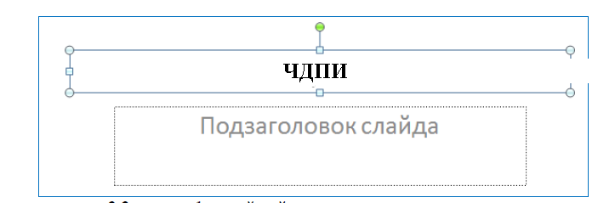
1 – rasm. 1 – slayd ko‘rinishi va unga matn kiritish

Главная menyusidagi qo‘shimcha tugmalar vazifasini ko‘rib chiqamiz. Главная menyusiga “Слайд bo‘limi” qo‘shilgan bo‘lib, “Создатьслайд” tugmasi qo‘shimcha slayd yaratish uchun qo‘llaniladi. Slayd yaratish uchun quyidagi amallarni bajarish lozim:
- Главная →Создатьслайд → kerakli bo‘lgan slayd shabloni tanlanadi (2 – rasm).
- уоki Ctrl+M
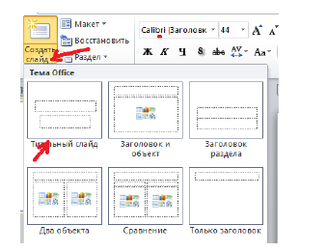
2 – rasm. Slayd yaratish menyusi

Yaratilgan slaydning maketining o‘zgartirish uchun “Макет” tugmasidan foydalanamiz.
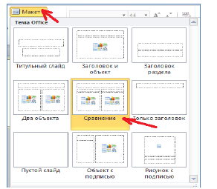

3– rasm. Slayd uchun maket tanlash menyusi.

Glavnaya menyusidagi SHriftы bo‘limida va tugmalar qo‘shilgan bo‘lib, birinchi tugma matnga soya effektini bersa, ikkinchi tugma harflar orasidagi intervalni belgilab beradi (3 – rasm).

4 – rasm. Matn harflari orasidagi intervalni o‘zgartirish

Glavnaya menyusining “Aбзац” bo‘limida “Направлениятекста”, “Выровнятьтекст” va “ПреобразаватьвSmartArt” tugmalari qo‘shilgan (4– rasm). Направлениятекстаtugmasi matnning yo‘nalishini belgilab beradi.

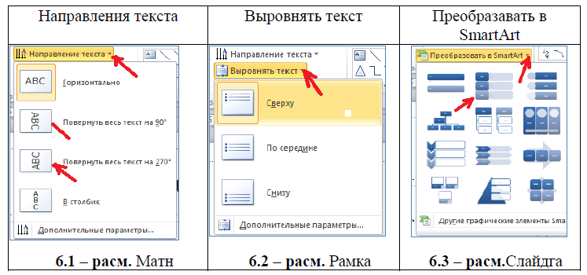
5 –rasm. “Aбзац” bo‘limi tugmalari yo‘nalishini o‘zgartirish bo‘yicha matn tekislash. Strukturali figura qo‘shish.

Главная menyusiga “Рисование” bo‘limi qo‘shilgan bo‘lib (5 – rasm), slaydlarga figuralar joylashtirish, matn kiritish uchun qo‘shimcha ramkalarqo‘yish, rasm va figuralarning joylashuv holatini belgilab berish, stil berish amallarini bajaradi.

6 – rasm. Figuralar menyusi
Bu figuraning boshqaruvchi tugmalaridan foydalanib o‘lchamini o‘zgartirish mumkin.

7– rasm. Slayddagi figuralar va ularni o‘zgartirish

Ba’zi hollarda slaydga mos ravishda matn qo‘shish kerak bo‘ladi. Buning uchun Figura menyusidagi “Надпись” tugmasidan foydalaniladi (6 – rasm).

8 – rasm. “Надпись” tugmasi
Bundan foydalanganda oldin “Надпись” tugmasi tanlanadi va slaydning kerakli joyiga kursor olib borilib, sichqoncha chap tugmasi bir marta bosiladi. Paydo bo‘lgan ramkaga matn kiritiladi (masalan “YUlduz” so‘zi) (8 – rasm).

9 – rasm. Slaydga matn kiritish.

Figuralarning ichiga ham matn kiritish mumkin. Buning uchun kursor figura ustuga olib boriladi va o‘ng tugmasi bosiladi. Paydo bo‘lgan menyudan
“Изменитьтекст” tugmasi bosiladi va kursor paydo bo‘lgan joydan matn kiritiladi (9 – rasm).

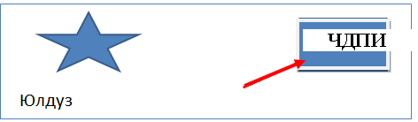

10 – rasm. Figuraga matn kiritish.

Figuralarga, ramkalarga stil berish uchun “Рисование” bo‘limidagi “Экспресс – стили” tugmasidan foydalaniladi (10 – rasm).

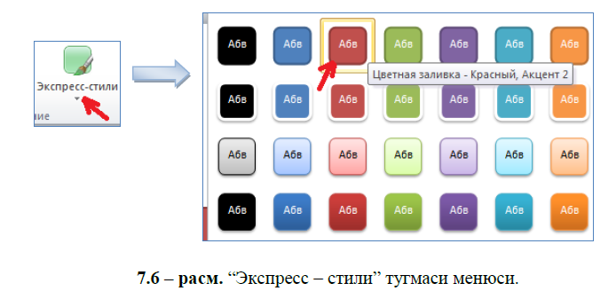
Demak bu stildan foydalanish uchun oldin figura ѐki ramka tanlanadi. Keyin “Экспресс-стиль” menyusi kirib biron stil tanlanadi.
O‘z navbvtida stilni yanada mukammallashtirish uchun “Заливкафигуры”, “Контурфигуры” va “Эффектфигуры” tugmalaridan foydalaniladi (11 – rasm).

12 – rasm. Qo‘shimcha stildan foydalanish
Microsoft PowerPoint dasturida slayd, matn, rasm va figuralardan nusxa ko‘chirish, qirqib olish amallarini bajarish uchun quyidagi buyruqlarni bajarish lozim:
Nusxa olinaѐtgan matn ѐki rasm belgilab olinadi→Главная menyusidagi “Буферобмена” dan “копировать” () tugmasi tanlanadi→ joy ko‘rsatiladi→ “Вставить”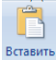 tugmasi bosiladi.
Ishchi rejimdan prezentatsion rejimga o‘tish uchun F5 tugmasini bosish lozim. Prezentatsion rejimdan Ishchi rejimga o‘tish uchun esa “Esc”tugmasidan foydalaniladi. Slayddan slaydga o‘tish uchun klaviaturadagi strelkalardan foydalaniladi.
Tasvirlarni saqlash, yiklash va ulardan foydalanish.
Microsoft Power Point dasturida hujjatlarni saqlash.

Файл→Сохранитькак→saqlash oynasi hosil bo‘ladi→saqlash uchun joy ko‘rsatiladi→saqlanaѐtgan xujjatga nom beriladi→ “soxranitь” tugmasi bosiladi. Power Point dasturida yaratilgan xujjatlarni ochish uchun quyidagi amallarni bajarish lozim: Файл→Открыть→ xujjatni ochish oynasi hosil bo‘ladi→saqlangan xujjatning joyi ko‘rsatiladi →xujjatning ustiga bir marta sichqonchaning chap tugmasi bosiladi→ “открыть” tugmasi bosiladi.
Eslatma: Agar biz xujjatni birinchi marotaba saqlaѐtgan bo‘lsak, u xolda “Сохранитькак” tugmasini tanlashimiz kerak. Agar biz saqlangan xujjatga o‘zgartirishlar kiritib (qo‘shimcha slayd yaratish, mant kiritish, rasmlar joylashtirish, animatsiya qo‘llash) saqlaѐtgan bo‘lsak, u xolda “Сохранить” tugmasini tanlashimiz lozim.
Dasturni ѐpish uchun muloqot oynasining yuqori o‘ng burchagidagi “Закрыть” (x) tugmasini bosish lozim.
Microsoft Power Point dasturida dizayn va animatsiyalardan foydalanish.
Вставка menyusi va undagi uskunalardan foydalanish
“Вставка” menyusida (13 – rasm) bir necha tugmalar joylashgan bo‘lib, bular asosan quyidagilardir:
- Таблица – jadval yaratish
- Рисунок – slaydga rasm qo‘yish
- Видео – slaydga video rolik qo‘yish
- Фотоальбом – Rasmlar al’bomini yaratish
- Фигуры – Slaydga figuralar qo‘yish
- Диаграмма - Slaydga diagramma qo‘yish
- Звук – slaydga musiqa qo‘yish va boshqalar.

13 – rasm. Vstavka menyusi

Ushbu dasturda jadval yaratish uchun quyidagi amallalrni bajarish kerak:
Вставка → Таблица → Вставить таблицу →Qo‘shimcha oyna hosil bo‘ladi →Qator va ustunlar soni ko‘rsatiladi → OK

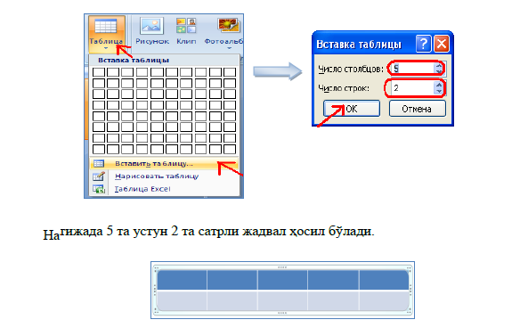

Slaydga rasm joylashtirish uchun quyidagi amallalrni bajarish lozim: Вставка → Рисунок →Oyna hosil bo‘ladi → Kompyuterdan rasm tanlanadi → Вставить(14 – rasm)

14 – rasm. Slaydga rasm qo‘yish oynasi.

Prezintatsiyaga video fayl qo‘shish uchun quyidagi amallalrni bajarish lozim:
Вставка → Фильм →Oyna hosil bo‘ladi → Kompyuterdan video fayl tanlanadi → OK (15 – rasm)
Power Point dasturini ishga tushirish. Bu dasturni ishga tushirish uchun Windows ning "Pusk" menyusi ichidagi "Programmы" bulimidan "Microsoft Power Point" buyrukni tanlaymiz. SHundan keyin ekranda quyidagi oyna hosil qilinadi.
15 – rasm. Slaydga video rolik qo‘yish.

Prezintatsiyaga har xil figuralar joylashtirish uchun quyidagi amallarni bajarish lozim:
Вставка → Фигуры →Kerakli figura tanlanadi → sichqonchaning chap tugmasi tanlanadi. (16 – rasm)
16 – rasm. Slaydga figura qo‘yish

Prezintatsiya slaydlariga tartib raqam ѐki sana joylashtirish uchun quyidagi amallarni bajarish lozim:
Вставка → Фильм → Oyna hosil bo‘ladi → Номер слайда уоки Дату и время tugmalar tanlanadi → Применить ко всем(17 – rasm)

17 – rasm. Slaydni raqamlash

Slaydga diagramma qo‘yish “Иллюстрация” bo‘limidagi “Диаграмма” tugmasi orqali amalga oshiriladi. Bunda kerakli diagramma turi tanlanadi va sichqonchaning chap tugmasi ikki marta bosiladi. Paydo bo‘lgan diagramma parametrlarini o‘zgartirish Microsoft Word dasturida gistogramma qo‘yish bilan bir xil amalga oshiriladi.
Slaydlarga dizayn berish
Slaydlarga dizayn berish uchun “Дизайн” menyusidan foydalaniladi (18 – rasm).
18– rasm. Дизайн menyusi
Slaydga dizayn berish uchun quyidagi ketma – ketlikdan foydalaniladi.
Дизайн→ Kerakli bo‘lgan dizayn temasi tanlanadi → sichqonchaning chap tugmasi bosiladi va quyidagi natijaga erishamiz:
(19 – rasm)

19 – rasm. Дизайн berilgan slayd
Ushbu tugmalar slayd dizayniga qo‘shimcha ranglar va effektlar taklif etadi (20 – rasm).

20 – rasm. Dizaynni mukammallashtiruvchi tugmalar
Dizayn menyusi “Фон” bo‘limidagi “Стилифона” tugmasi slayd dizayni stilini o‘zgartirib beradi (21 – rasm)

21 – rasm.“Стилифона” menyusi
Prezentatsiyalarda animatsiyadan foydalanish, xusucan slaydan slaydga o‘tish holatida animatsiya qo‘llash (Perexodы) uchun quyidagi amallarni bajarish lozim:
Slayd belgilanadi → Переход меню → “Переход к этому слайду” bo‘limidan kerakli bo‘lgan animatsiya turi tanlanadi → sichqonchaning chap tugmasi bosiladi.

22 – rasm. “Преход” menyusi
23 – rasm da ko‘rsatilgan tugma,slayd o‘tishini “Рабочий rejimda” ko‘rish imkoniyatini beradi.
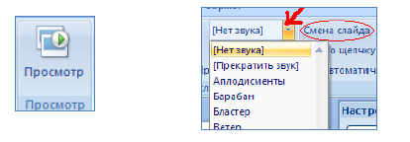
23 – rasm. Slayd o‘tishini ko‘rish tugmasi

Bir slayddan ikkinchi slaydga utishda ovoz qo‘llash uchun Переходmenyusidagi “Звук” maydonidan foydalaniladi (24 – rasm).

24 – rasm. Slayd o‘tishini ovoz bilan tashkil qilish

Slayd animatsiyalarining tezligini o‘rnatishda bevosita qo‘llaniladi. Buning uchun “Времяпоказаслайдов” maydonidagi “Пощелчку” maydonidagi belgini olib tashlaymiz va “После” maydoniga belgi qo‘yib, slaydning o‘tish vaqti ko‘rsatiladi (25 – rasm).
Slaydlarning ketma-ket o‘tish vaqtlarini belgilash uchun ishlatiladigan tugma.

25 – rasm. Slayd o‘tish vaqtini o‘rnatish oynasi

Aniamsiyalar xosil qilish va namoyish etish

Microsoft Power Point dasturida animatsiyalar faqat matn figuralar uchun amalga oshiriladi. Animatsiya hosil qilish uchun “Animatsiya” menyusidan foydalaniladi (26 – rasm). Matn, figura, diagramma va rasmlarda animatsiya qo‘llash uchun quyidagi amallarni bajarish lozim:
Matn belgilanadi → Анимация меню → “Анимация” bo‘limidan kerakli bo‘lgan animatsiya turi tanlanadi → sichqonchaning chap tugmasi bosiladi.

26 – rasm. “Анимация” menyusi

Ushbu tugma qo‘llangan animatsiyalarni “Рабочий rejimda” ko‘rish imkoniyatini beradi.

“Параметрыэффектов”tugmasi qo‘llanilgan animatsiyaga qo‘shimcha parametrlar qo‘llashda foydalaniladi (27 – rasm).

27 – rasm. “Параметрыэффектов” menyusi
Matnga bir emas bir necha animatsiya qo‘llash uchun “Добавитьанимацию” tugmasidan foydalanamiz. Matnning chap tomonida animatsiya ketma ketligi tartib raqam bilan ko‘rsatiladi (15.2 – rasm).
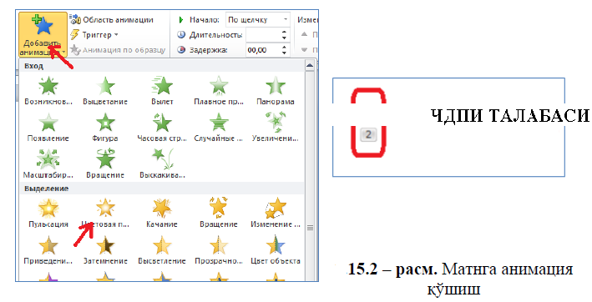

Tayѐrlangan prezintatsiyani namoyish etish uchun “Показслайдов” menyusidan foydalanamiz (28 – rasm).

28 – rasm.“Показслайдов” menyusi

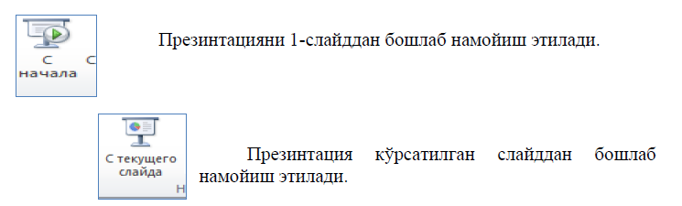

Slaydlar ketma-ketligini o‘zgartirish uchun “Proizvolniy pokaz” tugmasidan foydalanamiz. Buning uchun quyidagi amallarni bajarish lozim:
“Показслайдов” menyusi → Произвольный показ → Произвольный показ → oyna hosil bo‘ladi → Создать → Oyna hosil bo‘ladi → Slayd ketma-ketligini ko‘rsatiladi → OK

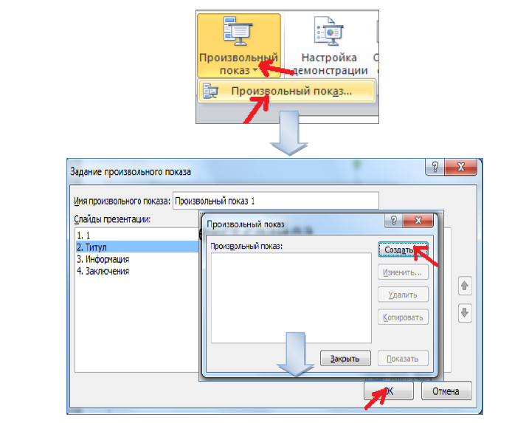

29 – rasm. Slaydlar ketma-ketligini o‘zgartirish

